Славянская межпоселенческая центральная библиотека
Библиографический отдел

Художники-иллюстраторы -
юбиляры 2018 года

Арт-календарь

2017

Художники-иллюстраторы – юбиляры 2018 года: Арт-календарь [Текст] / Славянская межпоселенческая центральная библиотека. Библиографический отдел, Сост. Захарченко С. В. - Славянск-на-Кубани, 2017. - 8 с.

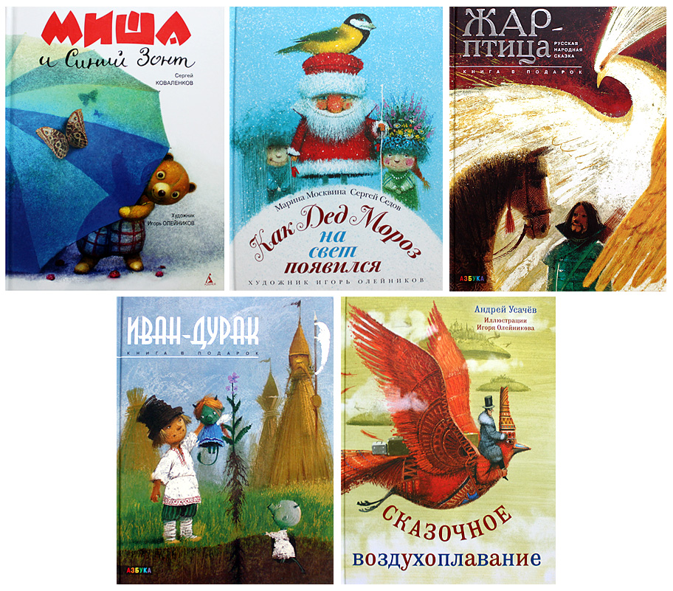
4 января - 65 лет со дня рождения Игоря Юльевича Олейникова (р. 1953)
- художника, аниматора, иллюстратора детских книг, лауреата Почётного диплома Международного Совета по детской книге (IBBY) за ил. к книге И. А. Бродского «Баллада о маленьком буксире» (ил.: Г. Х. Андерсен «Император и соловей»; И. А. Бродский «Кто открыл Америку», «Рабочая азбука»)

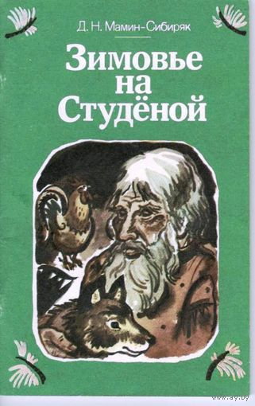
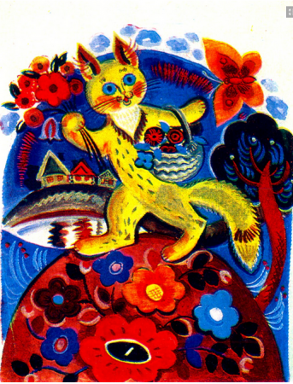
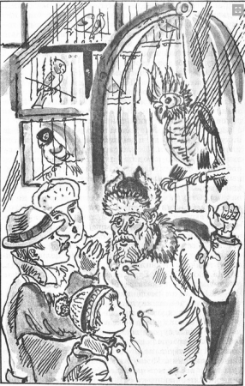
22 января - 85 лет со дня рождения Елены Георгиевны Лось (1933-2013) художницы-иллюстратора (ил.: П. П. Ершов «Конёк-горбунок»; Ф. Зальтен «Бемби»; Д. Н. Мамин-Сибиряк «Зимовье на Студёной»; В. Драгунский «Денискины рассказы» и др.)

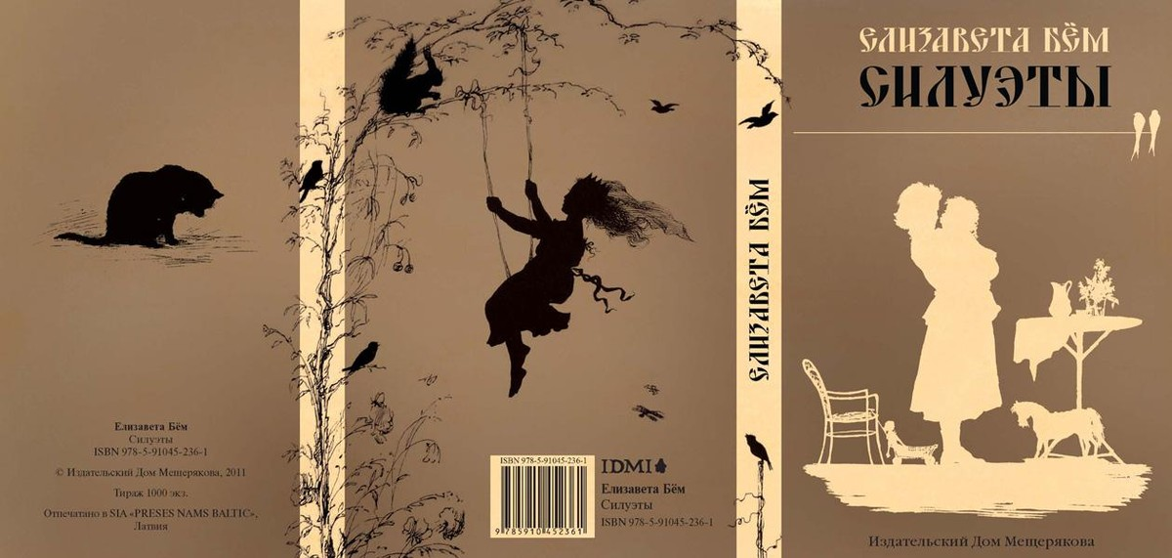
24 февраля - 175 лет со дня рождения Елизаветы Меркурьевны Бём (1843-1914) художницы-иллюстратора (ил.: детские журналы «Игрушечка» (1882–1886) и «Малютка» (1886–1887); 14 альбомов силуэтов: «Силуэты из жизни детей», «Пирог», «Поговорки и присказки в силуэтах»)
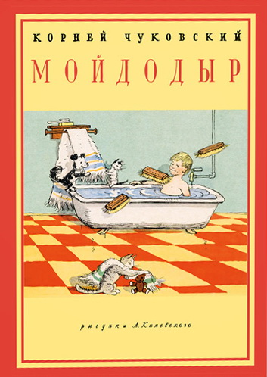
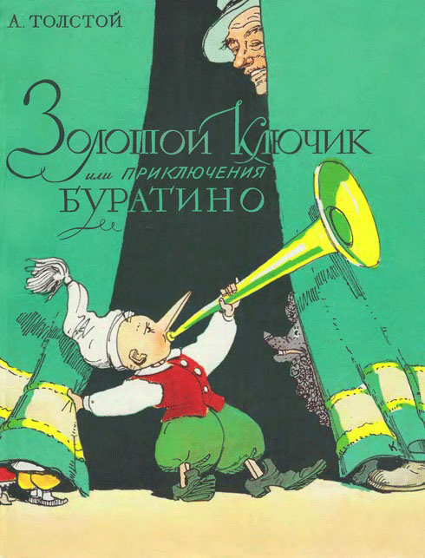

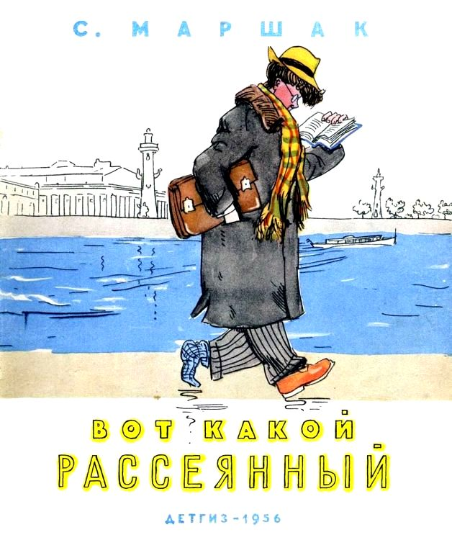
29 марта - 120 лет со дня рождения Аминодава Моисеевича Каневского (1898-1976) художника-иллюстратора (ил.: А. Н. Толстой «Золотой ключик»; К. И. Чуковский «Мойдодыр»; к произведениям М. Е. Салтыкова-Щедрина; Н. В. Гоголя; В. В. Маяковского)

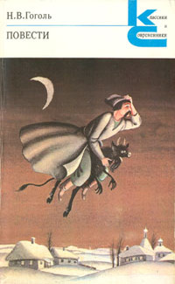

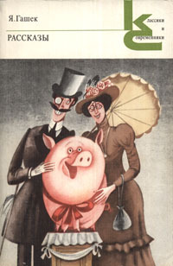
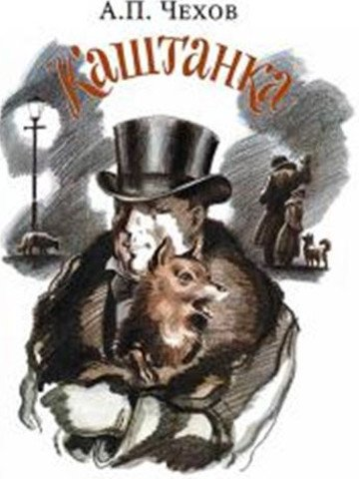
25 апреля - 80 лет со дня рождения Сергея Александровича Алимова (р. 1938)
русского художника-аниматора, графика (ил.: Н. В. Гоголь «Мёртвые души», М. Е. Салтыков-Щедрин «Господа Головлёвы», Э. Распе «Приключения барона Мюнхгаузена»)

3мая - 80 лет со дня рождения Николая Евгеньевича Попова (р. 1938) художника-иллюстратора, лауреата Почётного диплома Международного Совета по детской книге (IBBY) за книгу «Зачем?» (ил.: Д. Дефо «Робинзон Крузо»; А. Блок «Двенадцать»; У. Шекспира «Сон в летнюю ночь» и др.)

15 мая - 170 лет со дня рождения Виктора Михайловича Васнецова (1848-1926) художника-иллюстратора («Витязь на распутье», «Алёнушка», «Иван-Царевич на Сером Волке», «Богатыри»; ил.: «Снегурочка»)

19 мая - 130 лет со дня рождения Владимира Михайловича Конашевича (1888-1963) художника-иллюстратора (ил.: "Азбука в рисунках", Ш. Перро «Кот в сапогах», «Красная Шапочка», А.С. Пушкин «Сказка о рыбаке и рыбке», С. Маршак «Сказка о глупом мышонке», К. Чуковский "Муха-Цокотуха")

27 мая - 135 лет со дня рождения Дмитрия Исидоровича Митрохина (1883-1973) русского графика, иллюстратора, мастера станковой гравюры (ил.: Э. По «Золотой жук»; В. Шкловский «Путешествие в страну кино»)

30 мая - 110 лет со дня рождения Бориса Александровича Дехтерёва (1908-1993) художника-иллюстратора (ил.: А. С. Пушкин «Сказка о царе Салтане», «Сказка о Рыбаке и Рыбке», Ш. Перро «Кот в сапогах», «Золушка», «Красная Шапочка», М. Метерлинк «Синяя птица»)

11 июня - 80 лет со дня рождения Михаила Фёдоровича Петрова (1938-2008) художника-иллюстратора (ил.: Е. А. Пермяк «Пичугин мост», Д. Лондон «Путешествие на «Снарке», «Русские народные сказители» и др.)

7 июля - 85 лет со дня рождения Владимира Валерьевича Перцова (1933-2017)
художника-иллюстратора (ил.: «Русские солдатские сказки», С. М. Голицын «Страницы истории нашей Родины»; В. Ф. Одоевский «Мороз Иванович»)

20 июля - 90 лет со дня рождения Геннадия Дмитриевича Целищева (р. 1928)
русского художника-анималиста, иллюстратора детских книг (ил.: С.В. Сахарнов «История корабля» и «Как открывали Землю», В.Н. Танасийчук «Энтомология в картинках»)

30 июля - 110 лет со дня рождения Анатолия Владимировича Кокорина (1908-1987)
Русского художника-иллюстратора (ил.: А.Толстой «Золотой ключик, или Приключения Буратино»; Г.Х. Андерсен «Сказки»; Ш. Перро «Кот в сапогах» и др.)

30 июля- 90 лет со дня рождения Льва Алексеевича Токмакова (1928-2010) русского художника-иллюстратора. Награждён почётным диплом Х. К. Андерсена (1988) (ил.: Дж. Родари «Сказки по телефону»; А. Линдгрен «Пеппи Длинный чулок»; И. Токмакова «Ростик и Кеша»; В. Бианки «Как муравьишка домой спешил»)

30 июля - 80 лет со дня рождения Владимира Ивановича Гальдяева (1938-2001) русского художника-иллюстратора (ил.: С. Михалков «Дядя Стёпа», А. Гайдар «Тимур и его команда», В. Железников «Чучело» и др.)

2 августа - 60 лет со дня рождения Андрея Евгеньевича Мартынова (1958-2012)
Русского художника-иллюстратора (ил.: Л. Кэрролл «Алиса в стране чудес»; А.Толстой «Приключения Буратино»; Ю. Дружков «Приключения Карандаша и Самоделкина» и др.)

7 августа - 85 лет со дня рождения Кирилла Владимировича Овчинникова (1933-2009) русского художника-иллюстратора (ил.: Н. Сладков «В лесах счастливой охоты», «Петушок с красным гребешком»; В. Бианки «Подводная газета» и др.)

27 августа - 80 лет со дня рождения Геннадия Дмитриевича Павлишина (р. 1938)
русского художника-иллюстратора (ил.: Д. Нагишкин «Амурские сказки»; В. Д. Сысоев «Золотая Ригма»)

5 сентября - 85 лет со дня рождения Эрика Владимирович Булатов (р.1933) одного из самых известных современных русских художников, одного из основателей соц-арта. Книги иллюстрировал в соавторстве с Олегом Владимировичем Васильевым (ил.: Х.К Андерсен «Дикие лебеди»; Ш. Перро «Спящая красавица», «Красная шапочка», «Кот в сапогах»; С.Лагерлеф «Чудесное путешествие Нильса с дикими гусями» и др.)

27 сентября 75 лет со дня рождения Георгия Николаевича Юдина (р.1943) российского художника-иллюстратора, писателя (ил.: А. Некрасов «Приключения капитана Врунгеля»; А. Погорельский «Чёрная курица, или Подземные жители» ;
«Свеча неугасимая: Преподобный Сергий Радонежский»)
28 сентября 80 лет со дня рождения Владимира Тимофеевича Чапля (р. 1938)
русского художника-иллюстратора (ил.: М. Дрюон «Тисту — мальчик с зелеными пальцами»; Г. Балл «Торопун-Карапун и тайны моего детства»; К. Михайловская «Неутомимый Морошкин»)
30 сентября 85 лет со дня рождения Ильи Иосифовича Кабакова (1928-2010) русского художника-иллюстратора (ил.: «Оркестр» : сборник стихотворений для детей; О. Пройслер «Маленький водяной и другие сказки»; Ю. Кушак «Где зимуют радуги»)

6 октября - 90 лет со дня рождения Виталия Казимировича Стацинского художника-иллюстратора, главного художника журнала «Весёлые картинки» ( 1956-1967) (ил.: Г. В. Сапгир «Звездная карусель»; И. Токмакова «Котята»; А. Н. Афанасьев «Русские заветные сказки»)

24 ноября 150 лет со дня рождения Виктора Дмитриевича Замирайло (1868-1939) художника-иллюстратора (М. Сервантес «Дон Кихот»; Дж. Свифт «Путешествия Гулливера»; Дж. Гринвуд «Маленький оборвыш»)

21 декабря - 85 лет со дня рождения Юрия Васильевича Копейко (1933-2010) художника-иллюстратора (ил.: С. Маршак «Разноцветная книга»; А. Барто «Детям»; Р. Киплинг «Маугли»)

25 декабря - 70 лет со дня рождения Геннадия Константиновича Спирина ( р. 1948) художника-иллюстратора (ил.: Н. В. Гоголь «Сорочинская ярмарка»; А. П. Чехов «Каштанка»; А. С. Пушкин «Сказка о Царе Салтане»)

Составитель: Зав. библиографическим отделом
МУК «Славянская МЦБ»
Захарченко С. В.

Ответственный за Директор МУК «Славянская МЦБ»
выпуск: Веселкова А. Ю.

Оригинал-макет: Захарченко С.В.

